Oficio N° 17.924
rrp/fgp
S.107ª /370ª

VALPARAÍSO, 14 de diciembre de 2022

La Cámara de Diputados, en sesión de esta fecha, aprobó en general el proyecto de ley iniciado en moción, que modifica la Ley General de Bancos y el Código de Procedimiento Civil para establecer el avalúo comercial de los bienes raíces como mínimo de las subastas y proteger la vivienda única de los deudores que indica por medio de la prenda pretoria, correspondiente al boletín N°12.917-03.
Por haber sido objeto de la indicación que se adjunta, me permito remitir a US. la totalidad de los antecedentes para que la Comisión que US. preside emita el segundo informe, de conformidad con lo estatuido en el inciso cuarto del artículo 130 del reglamento de la Corporación.

Hago presente a US. que la Sala aprobó en general esta iniciativa por 107 votos a favor, de un total de 155 diputados en ejercicio.
Lo que tengo a honra comunicar a US., por orden del señor Presidente de la Cámara de Diputados.

Dios guarde a US.

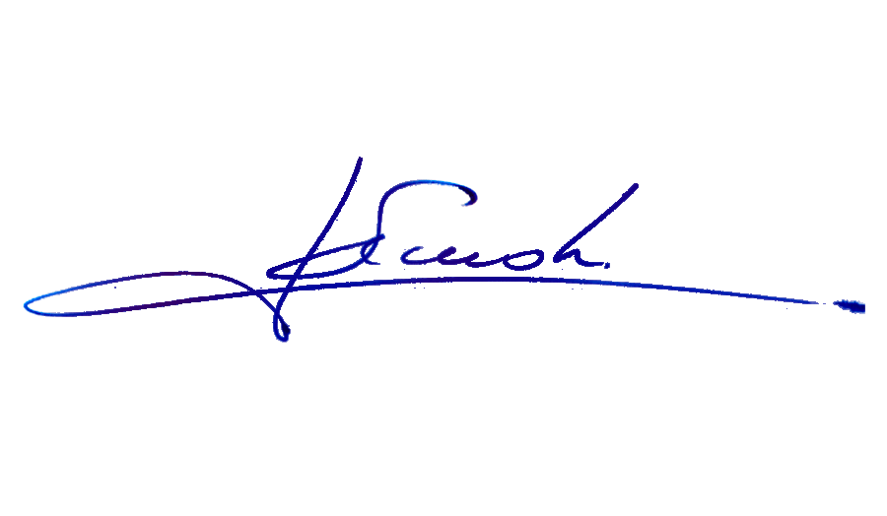

RAFAEL RUZ PARRA
Abogado Oficial Mayor (S) de Secretaría

AL PRESIDENTE DE LA COMISIÓN DE ECONOMÍA, FOMENTO; MICRO, PEQUEÑA Y MEDIANA EMPRESA; PROTECCIÓN DE LOS CONSUMIDORES Y TURISMO.

INDICACIONES AL PROYECTO DE LEY QUE MODIFICA LA LEY GENERAL DE BANCOS Y EL CÓDIGO DE PROCEDIMIENTO CIVIL PARA ESTABLECER EL AVALÚO COMERCIAL DE LOS BIENES RAÍCES COMO MÍNIMO DE LAS SUBASTAS Y PROTEGER LA VIVIENDA ÚNICA DE LOS DEUDORES QUE INDICA POR MEDIO DE LA PRENDA PRETORIA.

Boletín N° 12.917-03.

Al artículo 1.-

Numeral 1)

Al Inciso tercero propuesto por la Comisión:

- Del diputado Gonzalo de la Carrera Correa:

Para sustituirlo por el siguiente:

“Si la ejecución recae sobre un bien inmueble cuyo avalúo fiscal no excede de diez mil unidades de fomento, o se trate de un inmueble que excede el avalúo fiscal señalado pero su destino es habitacional y el deudor ha pagado, a la fecha del requerimiento de pago, el cincuenta por ciento o más del capital adeudado, el acreedor solo podrá solicitar su remate si se mantienen vigentes seis o más meses continuos, o adeude doce meses o más discontinuos de mora.”.

Numeral 5)

Artículo 486 propuesto por el Senado

Inciso primero

- Del diputado Enrique Lee Flores.

Para sustituir la palabra “treinta” por “cincuenta”.

Numeral 7)

Artículo 499 propuesto por el Senado

- Del diputado Enrique Lee Flores.

Para sustituir la frase “el valor establecido en el primer remate, rebajado en un quince por ciento” por “el valor del avalúo fiscal vigente incrementado en un veinticinco por ciento”.

*****

